鸡饲料的配方是怎么配的，自制低成本鸡饲料
鸡的配合饲料都是由多种原料组成的，能量饲料都有玉米、高粱、大麦等以一定的比例搭配，从而，达到鸡的营养成分互相补充的目的。下面我们一起了解鸡的饲料配方吧！供参考：
鸡饲料自配料​
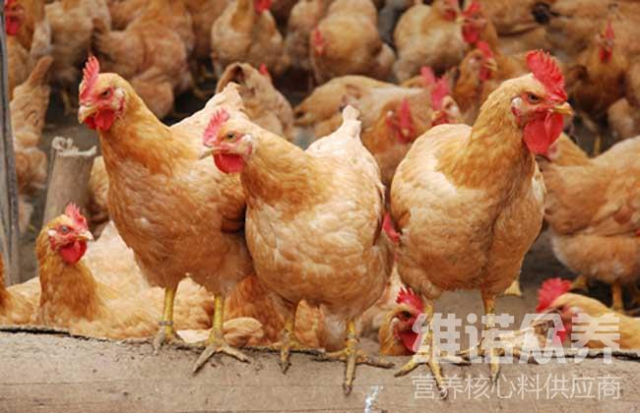
一、鸡饲料自配方：
1、玉米60%，高粱6.7%，玉米秆12%，豆饼10%，鱼粉3%，贝壳粉0.7%，菜秆粉5%，骨粉2%，食盐0.3%，维诺鸡用多维0.1%，维诺霉清多矿0.1%，维诺复合益生菌0.1%。
2、玉米65%，米糠5%，玉米秆15%，豆饼7%，菜秆粉2%，鱼粉2%，贝壳粉1.5%，骨粉2%，食盐0.2%，维诺鸡用多维0.1%，维诺霉清多矿0.1%，维诺复合益生菌0.1%。
选用饲料原料要根据比例来搭配，科学的喂养才能起到相应的作用，鸡饲料不仅营养成分高，养殖成本低，效益高，鸡用多维补充多种营养维生素，抗各种应激，提高机体性能，增加免疫力，适口性好。

